中国铁矿石价格指数（CIOPI）

中国钢铁工业协会 2014年12月30日印发

一、进口铁矿石价格（OPI）

12月30日，**直接进口**铁矿石62%品位干基粉矿到岸价格为69.40美元/吨，环比每吨上升2.00美元，升幅为2.97%；当月平均价格为68.58元/吨。

12月30日，**现货贸易**进口铁矿石62%品位干基粉矿人民币含税价格为531.72元/吨，环比每吨上升11.77元，升幅为2.26%，当月平均价格为528.71元/吨。

12月30日，**直接进口**铁矿石58%品位干基粉矿到岸价格为60.21元/吨，环比每吨上升1.59美元，升幅为2.71%；当月平均价格为59.96美元/吨。

12月30日，**现货贸易**进口铁矿石 58%品位干基粉矿人民币含税价格为464.62元/吨，环比每吨上升13.33元，升幅为2.95%，当月平均价格为460.00元/吨。

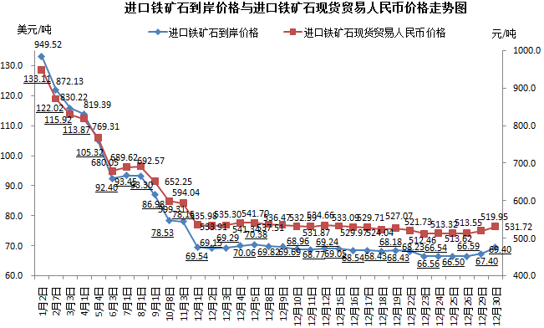

二、国产铁矿石价格

12月30日，国产铁矿石62%品位干基铁精矿含税价格为608.06元/吨，环比持平。比进口铁矿石高76.34元/吨，升高幅度为14.36%；当月平均价格为631.33元/吨，比进口铁矿石高102.62元/吨，升高幅度为19.41%。

12月30日，国产铁矿石65%品位干基铁精矿含税价格为660.65元/吨，环比持平，当月平均价格为693.94元/吨。

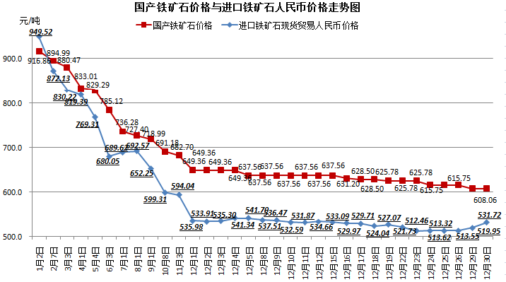

三、中国铁矿石价格指数（CIOPI）

12月30日，中国铁矿石价格指数（CIOPI）250.51点，环比上升5.10点，升幅为2.08%。其中：国产铁矿石价格指数为236.31点，环比持平；进口铁矿石价格指数为256.94点，环比上升7.40点，升幅为2.97%。

